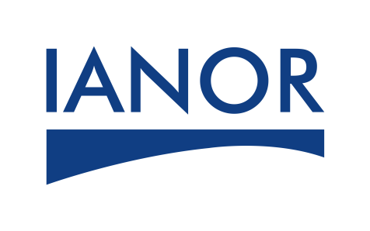 |  | FICHE FORMATION
Le Management du risque — Lignes directrices selon la norme ISO 31000 : 2018

OBJECTIFS | • Appréhender les principes et les lignes directrices de la norme  • Amorcer une réflexion guidée sur les méthodes et les outils facilitant sa mise en œuvre au sein des organismes
PROGRAMME | - Introduction : Pourquoi une nouvelle norme en Management des risques ?  - Qu’est-ce que l’ISO 31000 ?  - Pourquoi avoir redéfini la notion de risque ?  - Quels changements dans le processus de Management du risque ?  - À qui cette norme est-elle destinée ?  - Les 11 principes qui sous-tendent le Management du Risque  - Mandat et engagement  - Conception du cadre organisationnel de management du risque  - Mise en œuvre du management du risque  - Appréciation et traitement du risque  - Enregistrement du processus de management du risque
Public concerné | - Directeurs qualité ;Ingénieurs et responsables qualité ;Pilotes de processus ;Chefs de projets et Toute personne participant à la mise en place d’un SMQ., Risk managers, Responsables du management des risques, Responsables système de management et Acteurs du management des risques
VOLUME HORAIRE | 18 heures soit Trois (03) jours à raison de 6 heures/Jour
EVALUATION | Le formateur assistera à l’évaluation à chaud.
LIVRABLES | - Support de cours électronique  - Sac, Stylo et Bloc Note  - Attestation de formation IANOR

